Ақмола облысы
Егіндікөл ауданы білім бөлімінің
«№2 Егіндікөл орта мектебі»
мемлекеттік мекемесі.

Кім жылдам

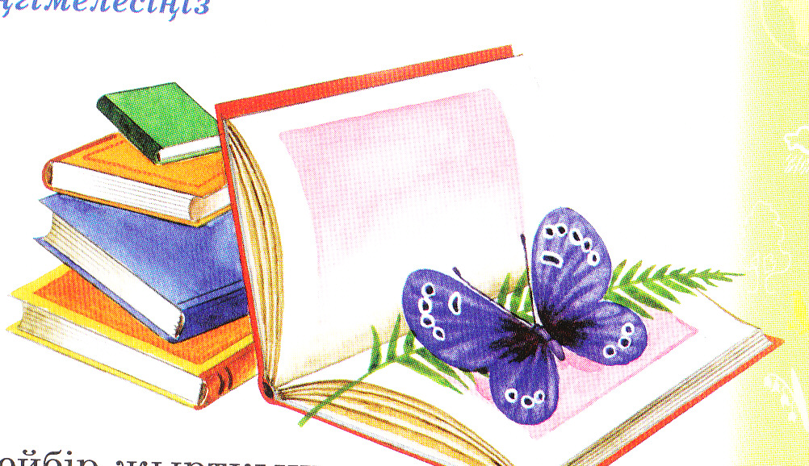

Сынып:3^{аб}
Өткізген:Амантаева Н.Н

Тақырыбы: «Кім жылдам» танымдық ойыны.
Мақсаты: Оқушыларды жарыстыру арқылы логикалық ойлау
қабілетін,ой-өрісін дамыту,белсенділігін,қазақ тілі
сабағына деген қызығушылықтарын арттыру.
Оқушыларды ұйымшылдыққа,көпшілік алдында
ұстай білуге тәрбиелеу.
Көрнекілігі: Қанатты сөздер,плакаттар,тесттер,жетондар,
Өтілу барысы:
Мұғалім: Қымбатты ұстаздар,оқушылар,мектебімізде 2абсыныптардың апталығы өтіп жатқаны баршамызға белгілі. Бүгін «Кім жылдам»атты танымдық ойынымызға қош келдіңіздер!
Тілден асқан асқар жоқ,
Тілден асқан байлық жоқ.
Тілден асқан теңіз жоқ,дей келе бүгінгі сайысымызды бастаймыз.Сайыскерлеріміздің білімін,шешендік шеберліктерін бағалайтын әділ-қазылар алқасымен таныстырайық.Сайысымыз алты турдан тұрады. Әр жауап жетондар беру арқылы бағаланады.Сұрақтар қазақ тілі сабағынан қойылады.
I-тур. «Алма теру»деп аталады.Ағаштан алма алып артындағы сөздікті оқып жауап бересіңдер.
Сөздіктер:
1. Платье
2.Сіңлі
3.Қарындас
4.Кефир
5.Мұрын
6 .Апрель

7.Қарындас
8. Аға
9 .Молоко
10.Тұр
II-Тур. «Сөйлей,сөйлей шешен боларсың»
Мұнда 2 топ бір-біріне кезек-кезекпен сұрақ қояды да сосын соған жауап бересіңдер.
III-Тур. «Жаза,жаза жазушы боларсың»
Мұнда сендер тақтада жазылып тұрған сөздердің тәуелдік жалғауларын жалғап жазасыңдар.
Балапан тобына
Менің дәптерім,тақтам,арам.
Сенің дәптерің,тақтаң,араң.
Сіздің дәптеріңіз,тақтаңыз,араңыз.
Оның дәптері,тақтасы,арасы.
Көктем тобына
Менің сағатым,қаламым,әтешім.
Сенің сағатың,қаламың,әтешің.
Сіздің сағатыңыз,қаламыңыз,әтешіңіз.
Оның сағаты,қаламы,әтеші.
VI-Тур. «Капитандар сайысы»
Мұнда екі жақтың капитандары шығып өздері туралы айтып береді.
V-Тур.Бәрі-бірі үшін,
Бірі-бәрі үшін.
Мұнда тесттерге жауап бересіңдер.
1.Қазақ тілінде неше әріп бар?

а) 9
ә) 42
б) 3
2.Қазақ алфавитінде неше әріп бар?
а) 9
ә) 42
б) 3
3. «Большой дом» қалай аударылады?
а) үлкен мектеп.
ә) үлкен аула.
б) үлкен үй.
4.Апта күндері нешеу?
а) 3
ә) 4
б) 7
5.Көктем айларын ата:
а) наурыз,сәуір,мамыр.
ә) желтоқсан,қаңтар,ақпан.
б) қыркүйек, қазан,қараша.
6. «Пылесос» қалай аударылады?
а) көйлек.
ә) шаңсорғыш.
б) тақта.
7. «Қызыл» қалай аударылады?
а) красный.

ә) белый.
б) черный.
8.А-дауысты,............
а) жіңішке.
ә) жуан.
б) қатаң.
9. «Полезный» қалай аударылады?
а) пайдалы.
ә) тәтті.
б) дәмді.
10.Бір жылда неше ай бар?
а) 7
ә) 6
б) 12
VI-Тур. «Жорға»
Мұнда тақтада ілініп тұрған сөйлемдерді аударасыңдар.
Балапан тобына.
1.Қызыл үй.
2.Зеленые листья.
3. Весенние месяцы.
4.Это-платье.
5.Одна тетрадь.
6.Екі кітап.
7.Белый мел.
8.Тәтті нан.

9.Көк шарф.
10.Бұл - әдемі үй.
Көктем тобына.
1.Моя комната.
2.Горячий чай.
3.Пришла весна.
4.Наручные часы.
5.Әдемі доп.
6.Бес кітап.
7.Ащы бұрыш.
8.Жасыл сызғыш.
9.Мынау менің үйім.
10.Сары мысық.
Қорытынды.
Жарыс аяқталған соң әділ-қазылар ұпайларын санап жеңіске жеткен команданы анықтайды.

